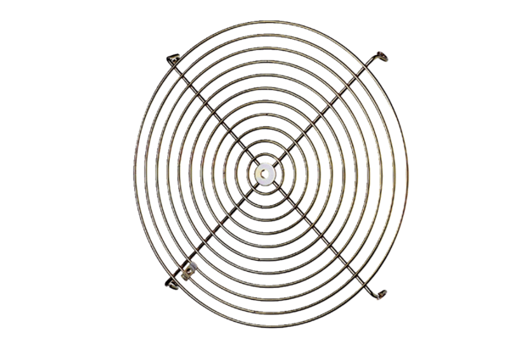Schutzgitter SGM 25 ExVerpackungseinheit: 1 StückSortiment: C
Artikelnummer: 0150.0133Hersteller: MAICO

